项目任务书(用户方)
记录编号：JSXX001-20141114-006 时间：2014 年 11 月14 日
项目编号：JSXX001 | 项目名称：福建教师信息系统
用户名称： 福建教育学院
项目委托部门： 市场部 |  | 项目负责人： 逯龙
项目承担部门： 研发部 |  | 项目负责人： 刘波
项目起止时间：2014年4月15日 至今
项目类型：□项目开发 □产品开发 □维护性开发 □网站开发 □其它
任务描述： 教师的[项目学习]菜单,如果是层级分配或组织报名,教师的项目学习页面就可以查询到自己参与的项目
1.现层级分配的项目,选中某教师报名,审核通过后,该教师还是需要先在[项目报名]菜单中操作报名后,才能在[项目学习]页面看到参与的培训项目列表.

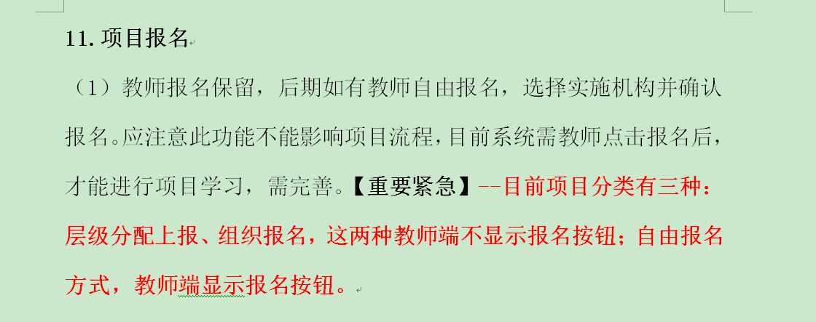
其它事项：

填表人 |  |  | 审核、批准人
负责人(委托方) |  |  | 负责人(承担方)

